14 Haziran 2021

Büyüme Değerlendirmesi:

2021 1. Çeyrek

EKONOMİK BÜYÜMEDE İTHALATTAKİ DARALMA BELİRLEYİCİ

Ozan Bakış ve Gökhan Dilek

Yönetici Özeti
2021 yılının ilk çeyreği ekonominin salgından etkilenmediği bir dönem oldu. Salgına dair sınırlamalardan ekonomik faaliyetlerin ayrı tutulması bu durumda etkili oldu. Harcama yöntemiyle GSYH geçen yılın aynı çeyreğine kıyasla yüzde 7 büyürken en büyük katkı yatırım ve özel tüketim harcamalarından geldi. Mevsim ve takvim etkisinden arındırılmış serilere baktığımızda ise GSYH’nin bir önceki çeyreğe kıyasla yüzde 1,7 büyüdüğünü ve bu pozitif büyümenin neredeyse tamamen ithalatta yaşanan azalmayla gerçekleştiğini görmekteyiz. Hem yıllık hem de çeyreklik büyüme rakamları Türkiye ekonomisinin ilk çeyrekte salgından etkilenmediğini gösteriyor. Kuşkusuz bunda salgına dair sınırlamalardan ekonomik faaliyetlerin ayrı tutulması önemli bir rol oynadı.

Şekil 1: GSYH alt kalemlerinin 2021 1. çeyrekte bir önceki yılın aynı çeyreğine göre büyümeye katkıları (sol şekil) ve büyüme oranları (sağ şekil)
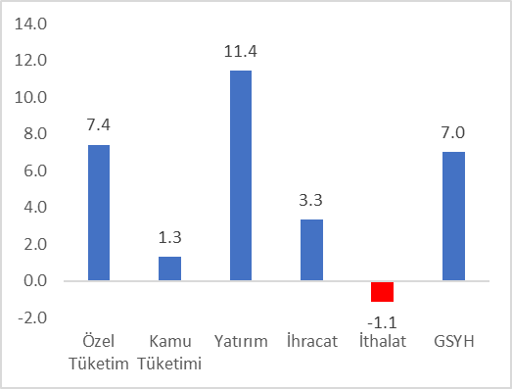
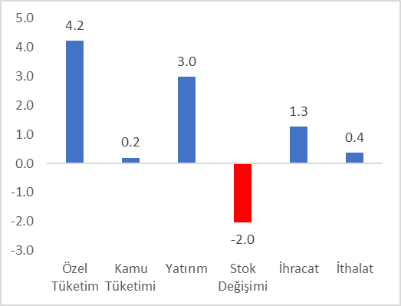

Kaynak: TÜİK, Betam.

Özel tüketimde artış
2020 yılının son çeyreğinde, yıllık bazda, yüzde 8,2 artan özel tüketim harcamaları 2021 yılının ilk çeyreğinde de son derece yüksek bir hızda, yüzde 7,4, büyüdü. Özel tüketim, 2021 yılının birinci çeyreğinde, büyümeyi 4,2 yüzde puan destekledi (Tablo 1). Mevsim ve takvim etkilerinden arındırılmış rakamlara baktığımızda ise özel tüketimin yüzde 1,7 daralarak büyümeyi 1,0 yüzde puan baskıladığını görüyoruz (Tablo 2). Çeyreklik bazdaki büyümeler bir önceki çeyrekle kıyasa dayandığı için yakın geçmişte görece hızlı büyüyen göstergeler yıllık bazda yüksek oranda büyümesine rağmen çeyreklik bazda azalış gösterebilirler. Yukarıda da bunun bir örneğini görüyoruz.

Tablo 1: GSYH alt kalemlerinin 2020 4. ve 2021 1. çeyrekte bir önceki yılın aynı çeyreğine göre büyüme oranları ve büyümeye katkıları

 | 2020Q4 |  | 2021Q1
 | Değişim (%) | Katkı (%) | Değişim (%) | Katkı (%)
Özel Tüketim | 8.2 | 4.6 | 7.4 | 4.2
Kamu Tüketimi | 6.6 | 1.1 | 1.3 | 0.2
Yatırım | 10.3 | 2.7 | 11.4 | 3.0
Stok Değişimi |  | -1.5 |  | -2.0
İhracat | 0.0 | 0.0 | 3.3 | 1.3
İthalat | 2.5 | -1.0 | -1.1 | 0.4
GSYH | 5.9 |  | 7.0
Kaynak: TÜİK, Betam

Tablo 2: GSYH alt kalemlerinin 2020 4. ve 2021 1. çeyrekte bir önceki çeyreğe göre büyüme oranları ve büyümeye katkıları (mevsim ve takvim etkilerinden arındırılmış)

 | 2020Q4 |  | 2021Q1
 | Değişim (%) | Katkı (%) | Değişim (%) | Katkı (%)
Özel Tüketim | 0.8 | 0.5 | -1.7 | -1.0
Kamu Tüketimi | 3.6 | 0.5 | -2.1 | -0.3
Yatırım | -2.7 | -0.8 | 1.6 | 0.4
Stok Değişimi |  | -3.4 |  | 0.2
İhracat | 18.9 | 4.9 | -2.3 | -0.6
İthalat | 0.2 | -0.1 | -9.1 | 3.0
GSYH | 1.7 |  | 1.7
Kaynak: TÜİK, Betam

Yatırım harcamaları büyümeye devam ediyor
2018 yılının ikinci yarısından itibaren yıllık olarak daralma kaydeden yatırım harcamaları 2020 yılının üçüncü çeyreğinde yıllık yüzde 21,9 ile ciddi bir genişleme kaydetmişti. Yatırımlarda toparlanma 2021 yılının ilk çeyreğinde de devam etti ve yıllık artış yüzde 11,4 oldu. Bu artışın büyümeye katkısı ise 3,0 yüzde puan oldu (Tablo 1). Mevsim ve takvim etkilerinden arındırılmış rakamlara baktığımızda da yatırım harcamalarının bir önceki çeyreğe göre yüzde 1,6 büyüdüğünü görüyoruz. Böylece yatırım harcamaları 2021 yılının ilk çeyreğinde çeyreklik büyümeyi 0,4 yüzde puan destekledi (Tablo 2).

Stoklarda toparlanma işaretleri
2021 yılının birinci çeyreğinde yıllık bazda stok artışları büyümeyi eksi 2,0 yüzde puan baskılarken (Tablo 1) mevsim ve takvim etkisinden arındırılmış veriye göre ise stok değişimlerinin çeyreklik büyümeye katkısı 0,2 yüzde puan oldu (Tablo 2).

İthalattaki daralma büyümeyi destekledi
2021 yılının birinci çeyreğinde ihracat yıllık bazda artarken (yüzde 3,3) çeyreklik bazda küçüldü (eksi yüzde 2,3). İthalat ise hem yıldan yıla (eksi yüzde 1,1) hem de mevsim ve takvim etkisinden arındırılmış veriye göre çeyrekten çeyreğe (yüzde 9,1) azaldı (Tablo 1 ve 2). Dış ticaret dengesi hem yıllık hem de çeyreklik bazda büyümeyi desteklerken özellikle ithalatta bir önceki çeyreğe göre yaşanan büyük daralma çeyreklik büyümeye 3,0 yüzde puan olarak yansıdı ve çeyreklik büyümenin en önemli sebebi oldu (Tablo 2).

Kamu harcamalarının etkisi sınırlı kaldı
Geçen yılın aynı çeyreğine göre 2021 yılının ilk çeyreğinde kamu harcamaları yüzde 1,3 genişledi ve büyümeyi 0,2 yüzde puan destekledi (Tablo 1). Mevsim ve takvim etkilerinden arındırılmış çeyreklik büyüme rakamlarına göre ise kamu harcamaları bu çeyrekte 2020 yılının dördüncü çeyreğine kıyasla yüzde 2,1 azaldı. Büyümeye katkısı ise eksi 0,3 yüzde puan oldu (Tablo 2).

Büyümenin geleceği
2020 yılının ikinci çeyreğinde GSYH yıllık bazda yüzde 10’un, çeyreklik bazda ise yüzde 16’nın üzerinde düşüş gösterdiği için 2021 yılı büyümesini geçen yılın aynı çeyreği ile kıyaslamak ekonomik konjonktür için sağlıksız sonuçlar verecektir. Bu sebeple baz etkisini içermeyen mevsim ve takvim etkilerinden arındırılmış rakamlara odaklanmak yerinde olacaktır. Çeyreklik bazda büyüme rakamının çok yüksek olmasını beklemiyoruz. Bunda iki faktörün etkili olduğunu belirtmek isteriz. İlk olarak 29 Nisan-17 Mayıs arasında uygulanan tam kapanmanın olumsuz etkileri geliyor. İkinci faktör ise Mart sonundan itibaren yabancı paralar karşısında değer kaybeden TL. 2020 sonu itibarı ile 7,5 TL civarı olan dolar kuru 20 Mart 2021’e kadar 7 TL’nin biraz üzerinde bir seyir gösterirken daha 4 ay önce 8 Kasım’da göreve başlamış Merkez Bankası başkanın sürpriz şekilde görevden alınması ile dolar kuru neredeyse düzenli şekilde artarak Haziran ayı başında 8,5 TL’yi geride bıraktı. Kurdaki bu hızlı artışın ikinci çeyrekte ithalatı frenlerken ihracatı tetiklemesini bekleriz. İlk çeyrekte ithalat azalışı zaten çok güçlü olduğu için ithalattaki azalışın pek de güçlü olmasını beklemiyoruz. Yatırım malları kur hareketlerinden ve beklentilerden doğrudan etkilendikleri için yatırım harcamalarında da güçlü bir artış beklemiyoruz.

Şekil 2: Bir önceki çeyreğe ve geçen yılın aynı çeyreğine göre GSYH büyüme oranları

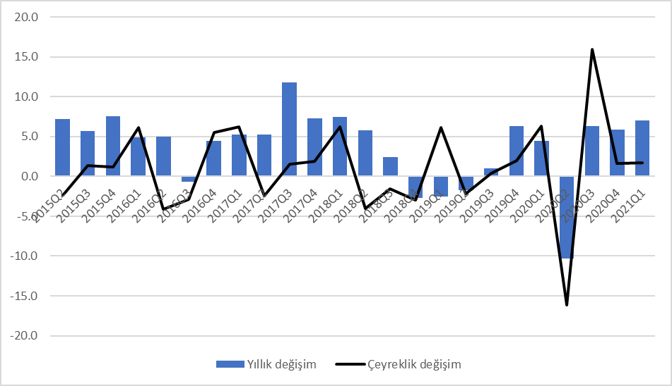Kaynak: TÜİK, Betam

Betam, ozan.bakis@eas.bau.edu.tr
Betam, gokhan.dilek@eas.bau.edu.tr
TÜİK yeni milli gelir serilerini hesaplarken zincirleme hacim endeksi yöntemini kullanıyor. Zincirleme yöntemde hem toplamsallık sorunu olduğu hem de "stoktaki değişiklikler" kalemi için zincirlenmiş endeks türetilemediği için stok değişiminin büyümeye katkısı kolayca hesaplanamamaktadır. Zincirleme hacim endeksi yaklaşımında stok değişimi kaleminin büyümeye katkısının nasıl hesaplanacağını kısa süre önce yayınladığımız araştırma notunda detaylı olarak tartışmıştık (bkz. Betam Araştırma Notu 17/217).

